Национальный исследовательский университет «МЭИ»

Институт Радиотехники и электроники им. В.А. Котельникова

**Лабораторная работа № 3**

Исследование модели резистивного усилителя

Бригада № 4

Студенты: Жеребин В.Р.

Сальников А. А.

Группа: ЭР-15-15

Москва

2017

**Цель лабораторной работы.** Изучение на модели основных характеристик однокаскадного резистивного усилителя, выполненного по схеме с ОЭ, в частотой и временной областях. Изучение методики установки биполярного транзистора в заданный режим по постоянному току. Исследование температурной стабилизации характеристик усилителя, а так же их чувствительности к случайному разбросу номиналов элементов.

**Домашняя подготовка**

**2. Расчет основных параметров схемы**

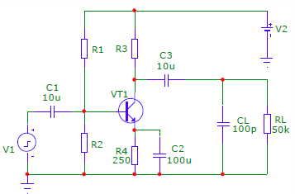

**Рис.1.Схема резистивного усилителя на БТ с ОЭ**

Расчет напряжения питания:

 В

Расчет напряжение на базе транзистора:

 В

Расчет сопротивления базового делителя:

 кОм

 кОм

**3. Параметры полученные в результате анализа транзистора**

- крутизна *S*  *g*21НЧ= 35.618 мА/В;

- входная проводимость *g*11НЧ= 197.992 мкСм;

- выходная проводимость *g*22НЧ= 14.52 мкСм;

- выходная ёмкость *C*22НЧ= 15.55 пФ.

- граничная частота fs =66.909 МГц.

Расчет постоянной времени транзистора:

 нс

**4. Расчет основных характеристик усилителя**

а) коэффициент усиления в области средних частот

мкСм



б) длительность фронта выходного импульса

нс

нс

в) верхняя граничная частота

кГц

г) нижняя граничная частота



Гц????????????????????????????????

**Лабораторное задание**

1. В соответствии с номером бригады выбрали тип транзистора и параметры режима по постоянному току.

|  |  |  |  |  |
| --- | --- | --- | --- | --- |
| № бригады | Тип транзистора | *I*0К, мА | *U*0К, В | R3, кОм |
| 1 | КТ3102А | 1 | 4 | 3.75 |

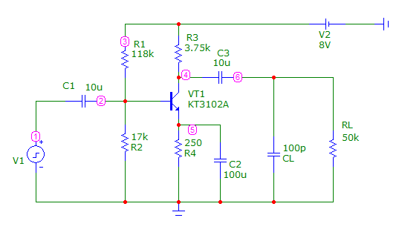

**Рис.2.Схема резистивного усилителя на БТ с ОЭ**

2.Измерение параметров режима работы транзистора по постоянному току.

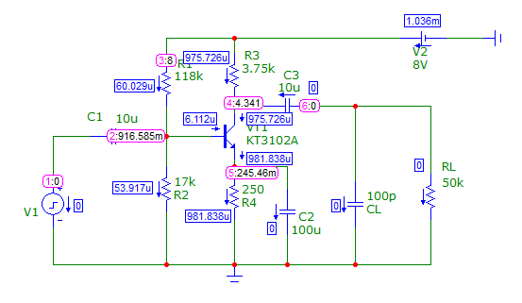

**Рис.3. Динамический расчет по постоянному току**

3. Измерение частотных характеристик усилителя

а) Расчет АЧХ и ФЧХ усилителя при комнатной температуре. Определение параметров:

- коэффициент усиления в области средних частот (*К*0);

- значения нижней *f*н и верхней *f*в граничных частот;

- полосу пропускания по уровню 0,707*К*0 *f*  *fв*  *fн* ;

- величину фазового сдвига на верхней (в) и нижней (н) граничных

частотах.





, , , , в=-225, н=-139

Расчетные и экспериментальные значения совпали с незначительными погрешностями.

б) Изменения основных параметров АЧХ и ФЧХ за счет изменения емкости разделительного конденсатора С1



и емкости нагрузки СL



Коэффициент усиления в области средних частот (*К*0) остается без изменения. Разделительный конденсатор С1 влияет на нижнюю граничную частоту, а нагрузочный конденсатор СL – на верхнюю. Следовательно оба меняют полосу пропускания.

4. Исследование влияния случайного разброса номиналов элементов схемы на параметры частотной характеристики. Резистору R3 задали 20% разброс сопротивления.





Коэффициент усиления в области средних частот (*К*0) колеблется в пределах от 146 до 102, что составляет порядка 15% отклонения.

5. Анализ температурной стабильности усилителя.

а) АЧХ усилителя в диапазоне температур -50°…+60°



При повышении температуры, коэффициент усиления в области средних частот (*К*0) линейно уменьшается, что видно на Рис.4.

6. Анализ переходных процессов в усилителе.

а) Подали на вход усилителя импульсный сигнал прямоугольной формы с параметрами:

амплитуда – 2 мВ,

длительность импульса – 20 мкс,

период повторения – 0.2 мс



б) Определение время установления выходного сигнала, значения коэффициента усиления. 

tуст =883.538 нс

К0 =128

в) Изменение основных параметров выходного импульсного сигнала, при изменении емкости разделительного конденсатора С1



и емкости нагрузки СL



При увеличении емкости нагрузки СL, время установления выходного сигнала увеличивается, коэффициент усиления не изменяется.